С 24 по 28 марта в детском саду «Солнышко» проходила «Книжкина неделя». Был организован семейный творческий конкурс «Книга своими руками». Родители группы «Теремок» отнеслись с пониманием, интересом и желанием создать книгу, пополнить литературный багаж сказками, рассказами собственного сочинения. Создавая книги, родители проявили творчество в их оформлении – обложки. Иллюстрации, текст.
Семьи Александрова Дани с мамой Анной Александровной,
Роговкина Никиты с мамой Анной Игоревной,
Морозова Ильи с мамой Татьяной Николаевной –были отмечены грамотами от администрации детского сада.
Постараемся в дальнейшем развивать интерес детей к художественной литературе, пополнять книжный уголок группы сказками, рассказами, стихотворениями, загадками…
Воспитывать читателя и слушателя, способного испытывать сострадание и сочувствие к героям книг, воспитывать бережное отношение к книгам.

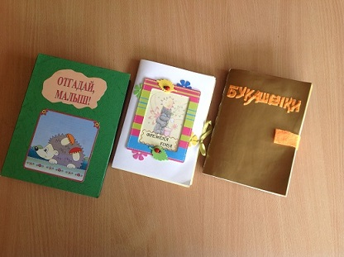

Как создавалась книга «Угадай, Малыш!»
(Издательство «Морозов & Со»

Несмотря на то, что все мы такие разные, и живём в разных местах, и говорим на разных языках. И в разные игры играем, во всём мире, во все времена дети одинаково любят книжки с картинками. И чем больше в них интересных картинок, тем ярче становится их фантазии, тем лучше они понимают смысл ещё непонятных вещей, с неимоверной скоростью «впитывают» всё то новое, что видят глаза и слышат уши. Нашей семье пришла идея создать книжку с картинками-загадками, предлагающую малышу не только рассматривать иллюстрации, а также подумать, поиграть…
«Угадай, Малыш» - книжка, подготовленная для детей младшего возраста. Эффективно развивает воображение, концентрацию внимания, умение выстраивать логические связи, мелкую моторику, логику, расширяет кругозор.
Особенности нашей книжки:
- Яркие красочные странички из цветного картона для удобства просматривания;
- На каждой странице картинка с загадкой, где требуется не только отгадать слово, но и прикрепить недостающую детальку-отгадку;
- Детальки-отгадки, вырезанные из бумаги и наклеенные на плотную прозрачную основу с липучкой. Они спрятаны в конвертике, что также заинтересует малыша.
Изготовление детской книги своими руками – незабываемый опыт и для нашего малыша. Ильи Морозова, который принимал участие на всех этапах создания книжки – усердно помогал выбирать картинки. распечатывать их на принтере, аккуратно приклеивать на цветной картон, выбирать красочные детальки-отгадки и прятать их в конвертик.

Как создавалась наша книга «Букашечки»

Книга «Букашечки» от издательства «Семья Роговкиных», подготовлена для детей младшего возраста. В книге опубликованы наиболее часто встречаемые и известные в нашей природе насекомые, такие как: бабочки, жучки, червячки, божьи коровки и т.д. идея создания именно книги о насекомых пришла не случайно, один из главных членов нашей семьи – Никита, в последнее время увлекается рассказами и книжками про насекомых, смотрит соответствующие мультфильмы: «Лунтик», «Пчёлка Майя». Возможно эта книга понравится девочкам и мальчикам, которые ещё только знакомятся с некоторыми маленькими обитателями нашей планеты.
Каждый персонаж «Букашечек» вырезан из фетра. Мягкого на ощупь материала. В сопровождении небольшого стихотворения, легкого к восприятию и запоминанию. В создании книги принимали участие: мама Никиты – Анна Роговкина, бабушка Никиты – Ольга Александровна Шерстобоева, и конечно, главный идейный вдохновитель – Никита Роговкин. Который аккуратно и терпеливо приклеивал каждый персонаж книги на свою страничку.

